AORT DİSEKSİYONU

- Aort intimasında meydana gelen yırtık sonucu media tabakasının ayrılarak kanın aort duvarının içine dolmasıdır.
- İki ayrı lümen oluşur (gerçek ve yalancı)
- İntimal yırtık disseksiyonun başlangıç noktasıdır. Distalde yeniden gerçek lümene giriş (reentry) yapar veya kör cep şeklinde kalır.
- Yan dallarda kan akımı < malperfüzyon
- Yalancı lümen→ dilatasyon→ rüptür
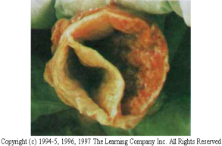
Epidemiyoloji
- Aortun en sık görülen akut hastalığıdır.
- İnsidansı 5-10 hasta/milyon/yıl dır.
- Sıklıkla 50-70 arası erkeklerde görülür.
- Erkekler kadınlara göre 3 kat daha fazla etkilenirler.
- Olguların %95’inde diseksiyon aortik kapağın birkaç cm yukarısından çıkan aort içinden veya inen aortada subklavian arterin yakınında başlar.
- Hipertansiyon
- Medial dejeneratif hastalık
- Genetik geçişli hastalıklar
- Konjenital kalp ve damar hastalıkları (biküspid aorta, aort koarktasyonu)
- Ateroskleroz
- İnflamatuar aort hastalıkları
- Travmatik yanalanmalar
- İatrojenik yanalanmalar
- İlaç bağımlılığı
Aort Diseksiyonu Anatomik Sınıflaması
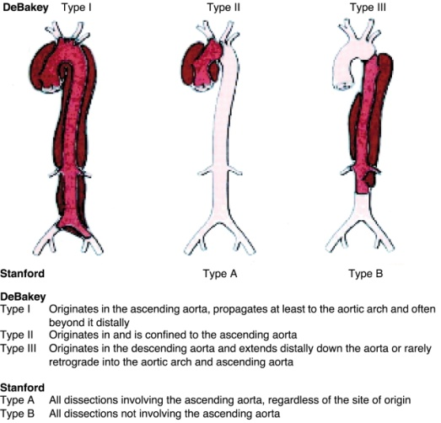
Semptomatoloji
- Şiddetli ağrı (yırtıcı, gezgin)
- Büyük damar tıkanıklığı *arkus→stroke, senkop *IC→parapleji *renal→oliguri, anuri *iliak→iskemik bacak
- Ani ölüm (perikard, plevra, peritona yırtık) (koroner disseksiyon → 1/5)
- Hipovolemik şok, tamponad
- Akut aort yetmezliği
- Konjestif kalp yetmezliği
- MORTALİTE SAAT BAŞI % 1-3 DÜR !
- MÜDAHALE EDİLMEZSE:
- %58’İ İLK 24 SAATTE
- %26’SI 1-7 GÜNDE
- %90’I İLK AYLARDA EX!
Ağrı
- En sık görülen semptomdur.
- Şiddetli göğüs, sırt veya karın ağrısı olur.
- Ağrı genellikle ani ve şiddetli başlar, keskindir ve yırtılma hissi verir.
- Göğsün ön tarafından başlayan ağrı tip-A diseksiyon habercisidir.
- Skapulalar arası veya sırt bölgesinde başlayan ağrı ise tip-B diseksiyonlar için daha karakteristiktir.
- Diseksiyona bağlı ağrı özellikle MI’dan ayırt edilmelidir. Çünkü bu hastalarda uygunsuz trombolitik tedavi ölümcüldür.
- Akut MI’daki ağrı daha tedrici başlangıçlıdır ve daha çok baskı tarzındadır.
- Nabızların eşit olmaması ve asimetrik kan basıncı alınması ayırıcı tanıda yardımcıdır.
- %12 oranında , nörolojik komplikasyonlu hastalarda ağrısız olabilir.
Tanı Yöntemleri
- Göğüs Röntgeni:
- Genişlemiş üst mediasten
- Aort topuzunda anormallikler
- Aort çapında artma
- Çifte dansite (yalancı lümen)
- Trakeal deviasyon
- Özefagus deviasyonu
- Aort kontüründe düzensizlik
- Sol plevral efüzyon
- Görüntüleme yöntemleri: 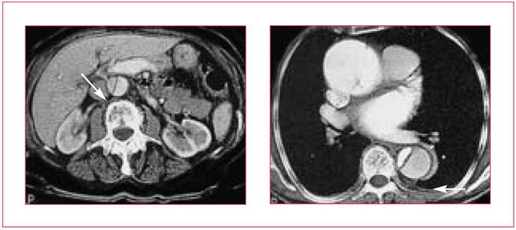
- Bilgisayarlı tomografi (BT)
- Transösefagial ekokardiografi (TEE)
- Magnetik rezonans Görüntüleme (MRI)
- Aortagrafi (patolojik tip-3)

Tanısal Görüntülemede Amaç
- Gerçek ve yalancı lümeni ayıran intimal flebin görüntülenmesi
- Diseksiyon tipinin
- Yaygınlığının
- Yan dal tutulumunun
- Gerçek ve yalancı lümen ilişkisinin
- Aort kapağının ve koroner ostiumların tutulup tutulmadığının belirlenmesidir
Cerrahi Tedavinin Amacı
- Sahte lümenin kapatılıp akımın gerçek lümene yönlendirilmesi
- Aortun intimal yırtığı içeren ve rüptüre en yatkın bölümlerinin replase edilmesi
- Aort kapak yetersizliğinin giderilmesi
- Malperfüzyonun düzeltilmesi
- Perikard tamponadı varsa boşaltılması

Cerrahi Endikasyonlar
- Akut Proksimal Diseksiyonlarda ACİL cerrahi girişim şarttır:
- Çift lümen varlığı
- İntramural aortik hematom
- Aort kapak yetmezliği
- Malperfüzyon bulguları (parapleji,böbrek yetmezliği, ekstremite beslenme bozukluğu
- Subakut Proksimal Diseksiyonlarda (15 gün-2ay) :
- Kardiyak tamponad varlığı
- Malperfüzyon bulguları
- Aort kapak yetmezliği nedenleriyle ACİL cerrahi
- Genel durum iyi şartlar uygunsa ELEKTİF cerrahi uygulanır.
- Kronik Proksimal Diseksiyonlarda:
- Rüptür tehdidi yada ileri aort kapak yetmezliği nedeni ile ERKEN cerrahi gerektirir.
- Sıklıkla hemodinamik açıdan stabildir ve ELEKTİF cerrahi uygulanır.
- Akut Distal Diseksiyonlarda:
- Rüptür
- Kontrol edilemeyen hipertansiyon
- Kontrol edilemeyen ağrı
- Malperfüzyon
- Aort çap artışı varsa CERRAHİ, yoksa MEDİKAL TEDAVİ ve TAKİP
- Kronik Distal Diseksiyonlarda
Cerrahi tedavi anevrizmal genişlemeye bağlı semptomların düzeltilmesi ve disseke segmentte rüptür ouşumunun önlenmesine yönliktir .Etkilenen segmentin çapı 6cm yada üzerinde ise CERRAHİ yapılmalıdır. Marfan sendromunda bu sınır 5cm’dir.

Endovasküler Tedavi
